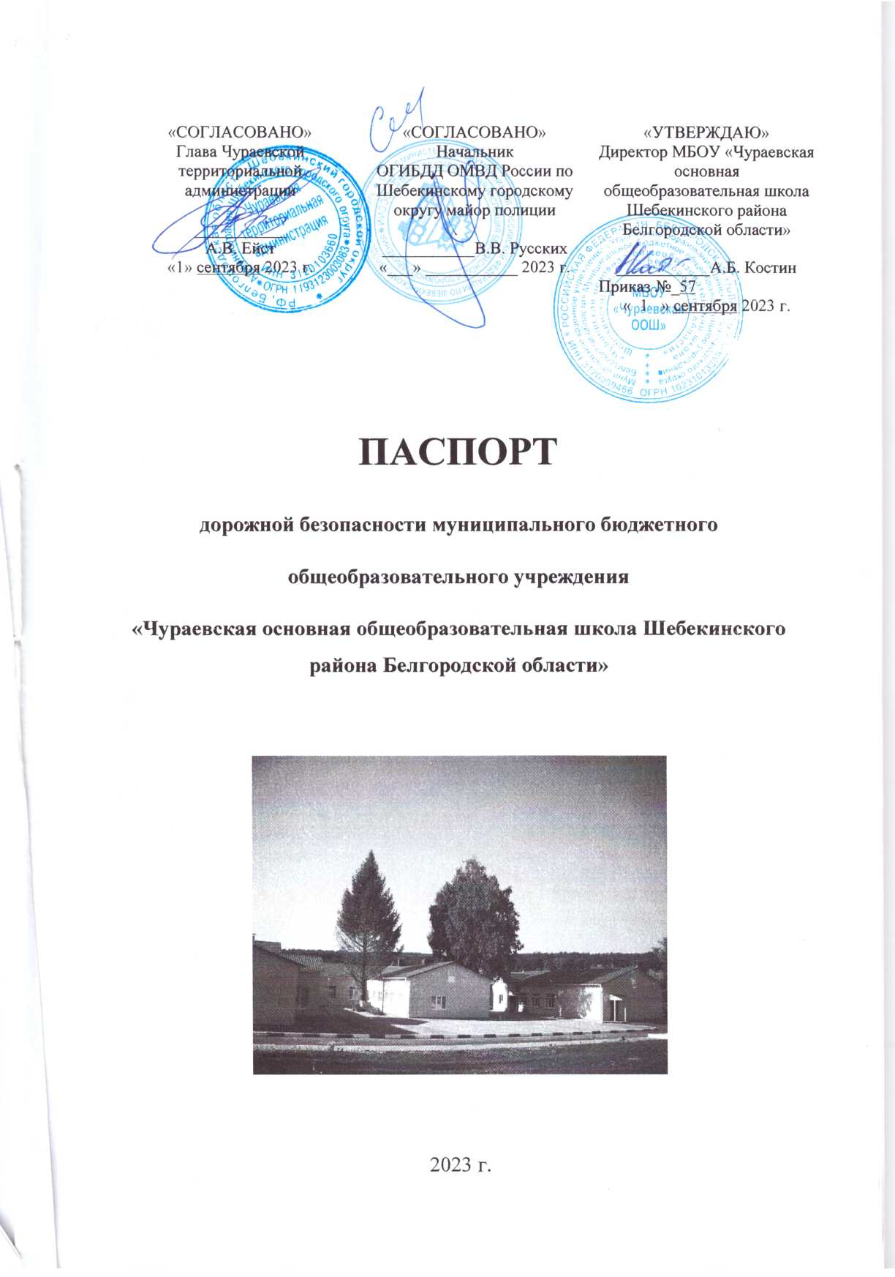

Содержание
1. Общие сведения.
2.Планы –схемы образовательной организации (сокращённо ОО)
2.1.Общая схема расположения образовательной организации и фотографии с 4-х сторон от школы.
2.2.1. Безопасный маршрут «Дом-школа-дом»
2.2. Организация дорожного движения в непосредственной близости от образовательной организации с размещением соответствующих технических средств организации дорожного движения, маршруты движения детей и расположение парковочных мест.
2.3. Район расположения образовательной организации, пути движения транспортных средств.
2.4. Пути движения транспортных средств к местам разгрузки/погрузки и рекомендуемые безопасные пути передвижения детей по территории образовательной организации.
2.5. Маршруты движения организованных групп детей от образовательной организации к спортивной площадке и к ФАП.
2.6. План-схема пути движения транспортных средств и детей при проведении дорожных ремонтно-строительных работ вблизи образовательной организации.
2.7. Условные обозначения
2.8. План профилактических мероприятий по профилактике детского дорожно-транспортного травматизма на 2024-2025 учебный год.
3. Лист учёта корректировок

Общие сведения
Муниципальное бюджетное общеобразовательное учреждение «Чураевская основная общеобразовательная школа Шебекинского района Белгородской области»
Тип ОУ Общеобразовательное
Юридический адрес: 309251, Белгородская область, Шебекинский район, с.Чураево, переулок Гагарина, 12
Фактический адрес: 309251, Белгородская область, Шебекинский район, с.Чураево, переулок Гагарина,12
Руководители образовательного учреждения:
Директор Костин Александр Борисович 8(47248) 75-5-25
Заместитель директора Посиделова Карина Сергеевна 8(47248)75-5-25
Ответственные работники муниципального органа образования
Начальник МКУ «Управление образования Шебекинского городского округа» Карницкая Людмила Юрьевна 8(47248) 2-25-95
Заместитель начальника МКУ «Управление образования Шебекинского городского округа» Новосельцева Марина Юрьевна 8(47248) 3-24-14
Ответственные от ОГИБДД ОМД РФ по Шебекинскому городскому округу
Начальник отдела ОГИБДД ОМВД России по Шебекинскому городскому округу майор полиции Русских Вячеслав Васильевич
Закреплённый за школой инспектор ДПС ОВ ДПС ГИБДД ОМВД России по Шебекинскому городскому округу лейтенант полиции Серенко Андрей Николаевич
Ответственные работники за мероприятия по профилактике детского дорожно-транспортного травматизма:
учитель ОБЗР Полякова Лидия Анатольевна 8(950)7130817
заместитель директора Посиделова Карина Сергеевна 8(952)4311884
Руководитель или ответственный работник дорожно-эксплуатационной организации, осуществляющей содержание УДС
Глава Чураевской территориальной администрации администрации Шебекинского городского округа Ейст Александр Валерьевич тел.8(47248)7-55-53

Начальник МАУ «Коммунальная служба сервис» Бочарников Д.А.
тел. 5-46-21

Руководитель или ответственный работник дорожно-эксплуатационной
организации, осуществляющей содержание технических средств
организации дорожного движения (ТСОДД)* :

Глава Чураевской территориальной администрации администрации Шебекинского городского округа Ейст Александр Валерьевич тел.8(47248)7-55-53
Начальник МАУ «Коммунальная служба сервис» Бочарников Д.А.
тел. 5-46-21

Количество обучающихся на 01.09.2023 г.: 51(шестьдесят один)
Количество воспитанников на 01.09.2023 г. : 12 (двенадцать)
Наличие уголка БДД : 1 ( в коридоре)

Наличие класса по БДД: нет

Наличие автогородка (площадки) по БДД: нет

Наличие автобуса в образовательном учреждении: нет

Время занятий в образовательном учреждении:
1-ая смена: 8:00 – 14:30
2-ая смена: нет
внеклассные занятия: 14:30 – 17:00

Полиция 8(47248) 2-36-06, 02

Пожарная часть 4-44-57, 112

Больница 8(47248) 62-8-62, 03

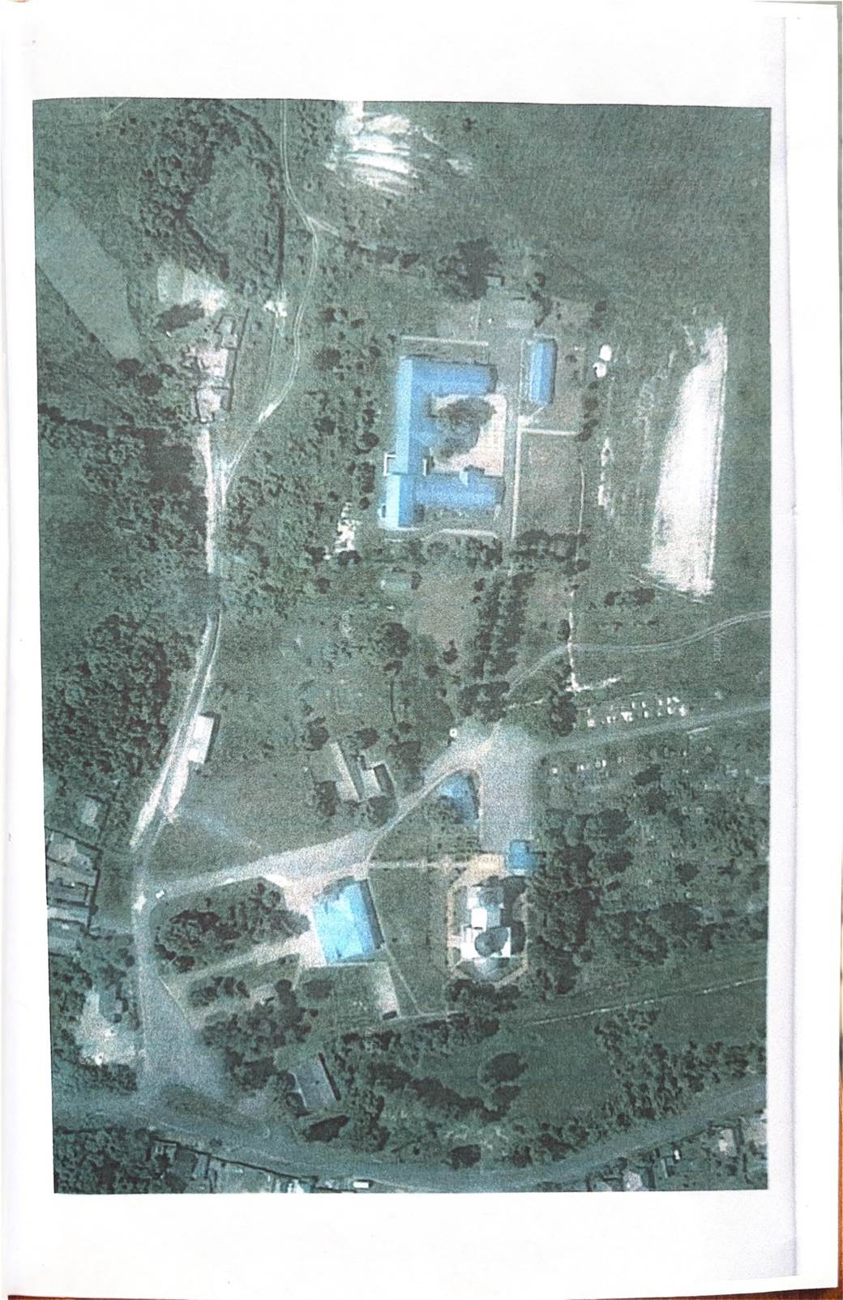
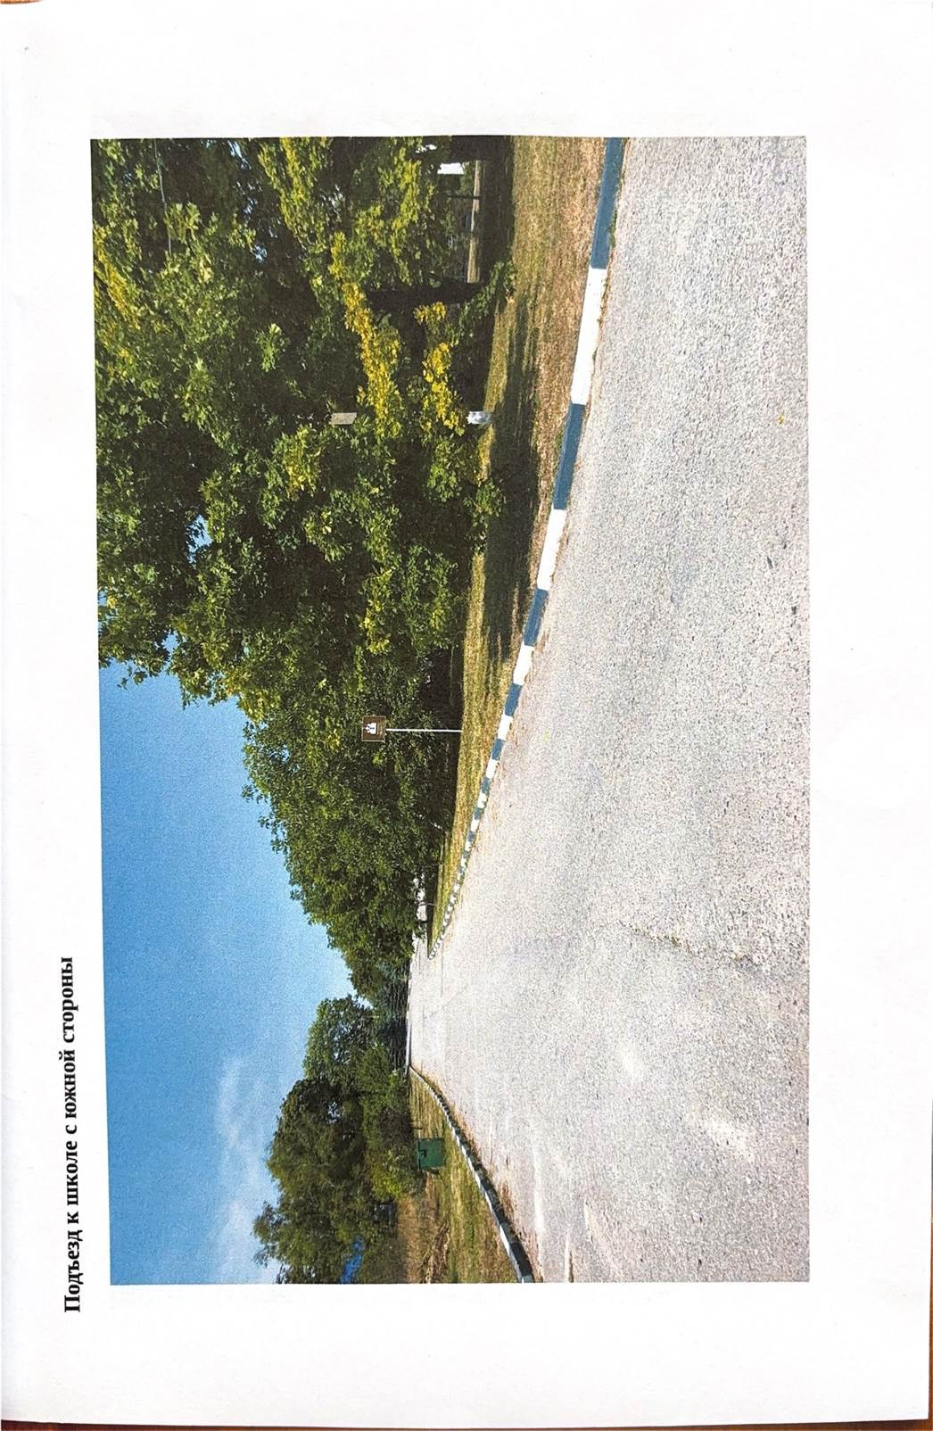
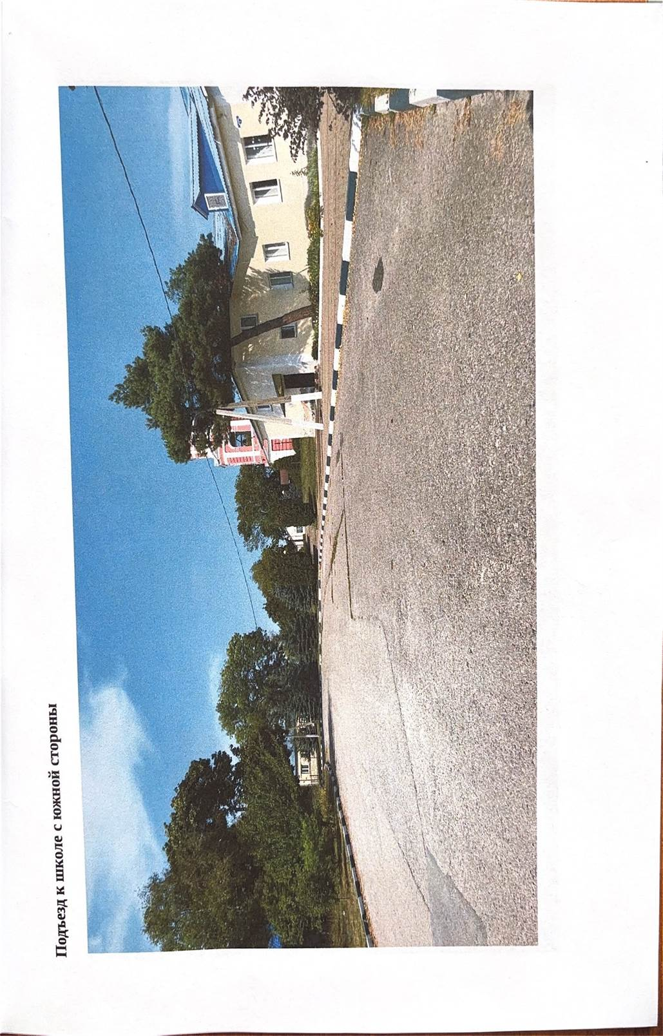
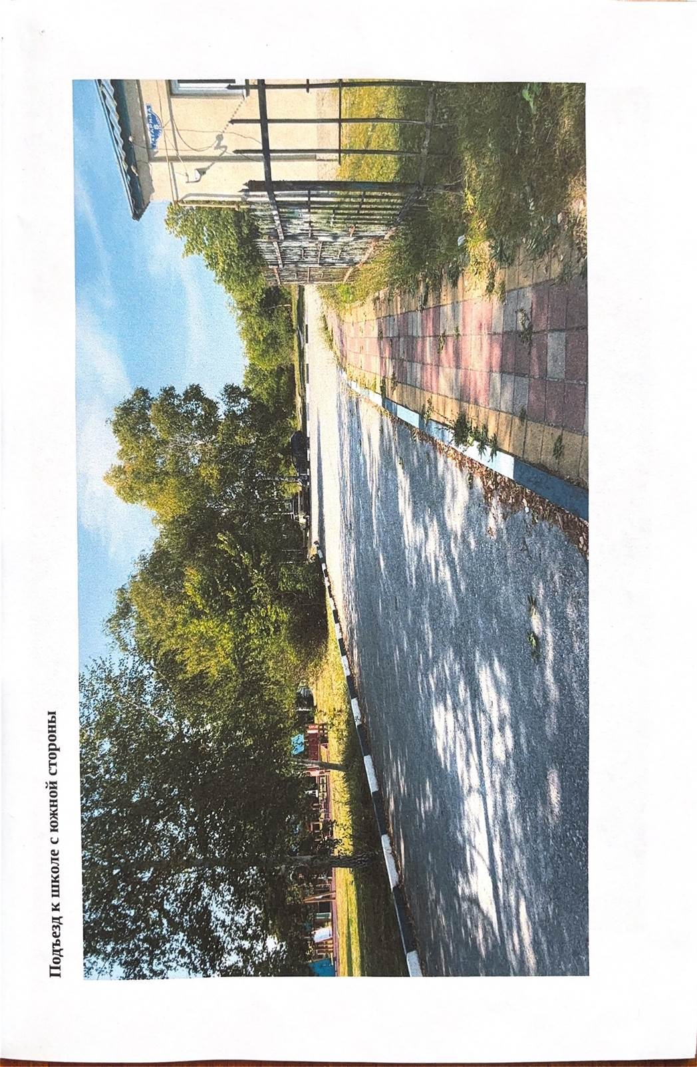
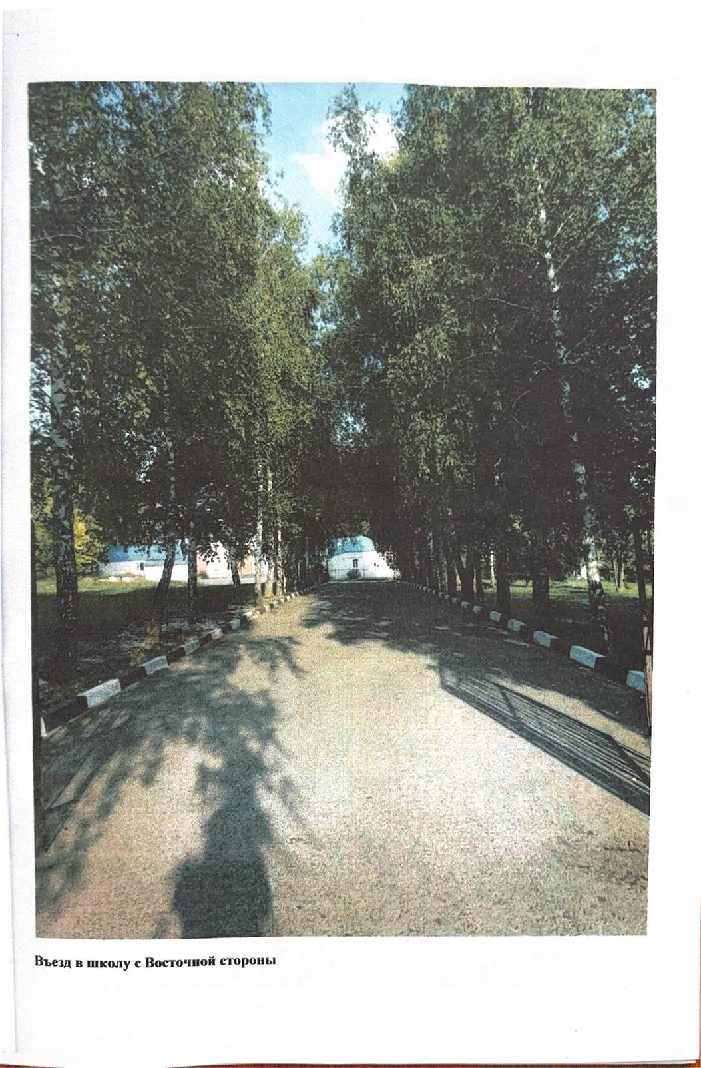
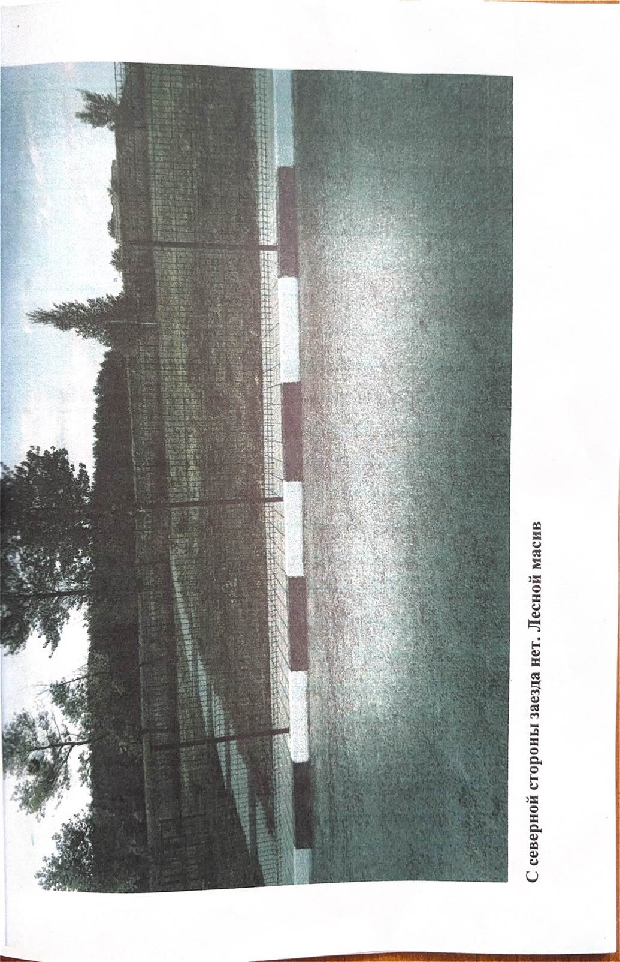
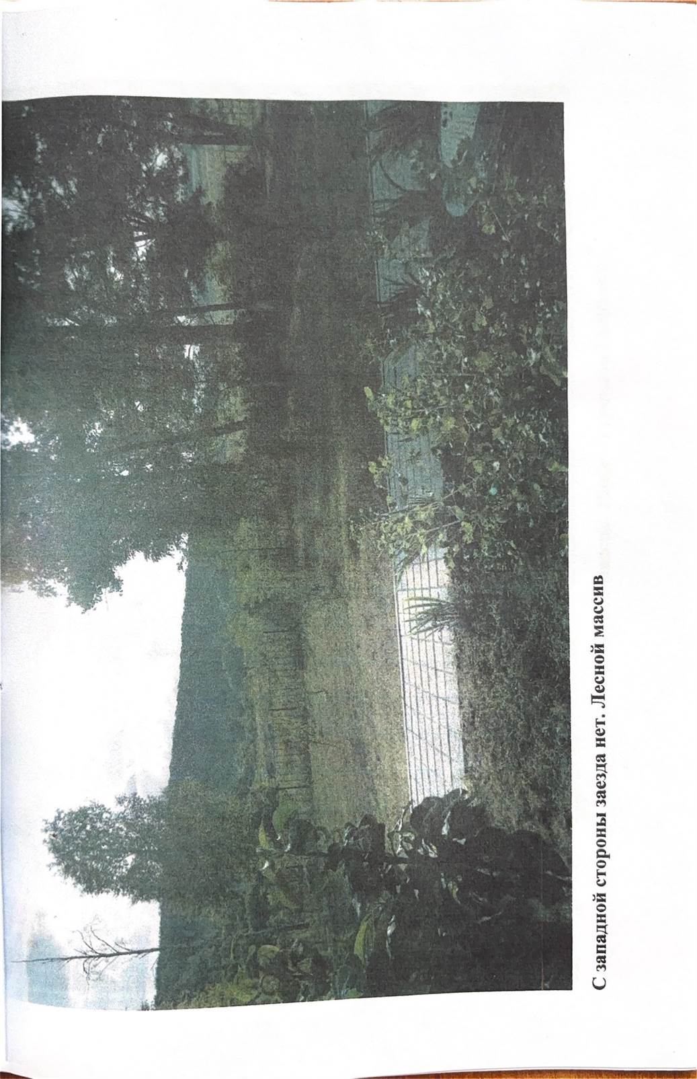
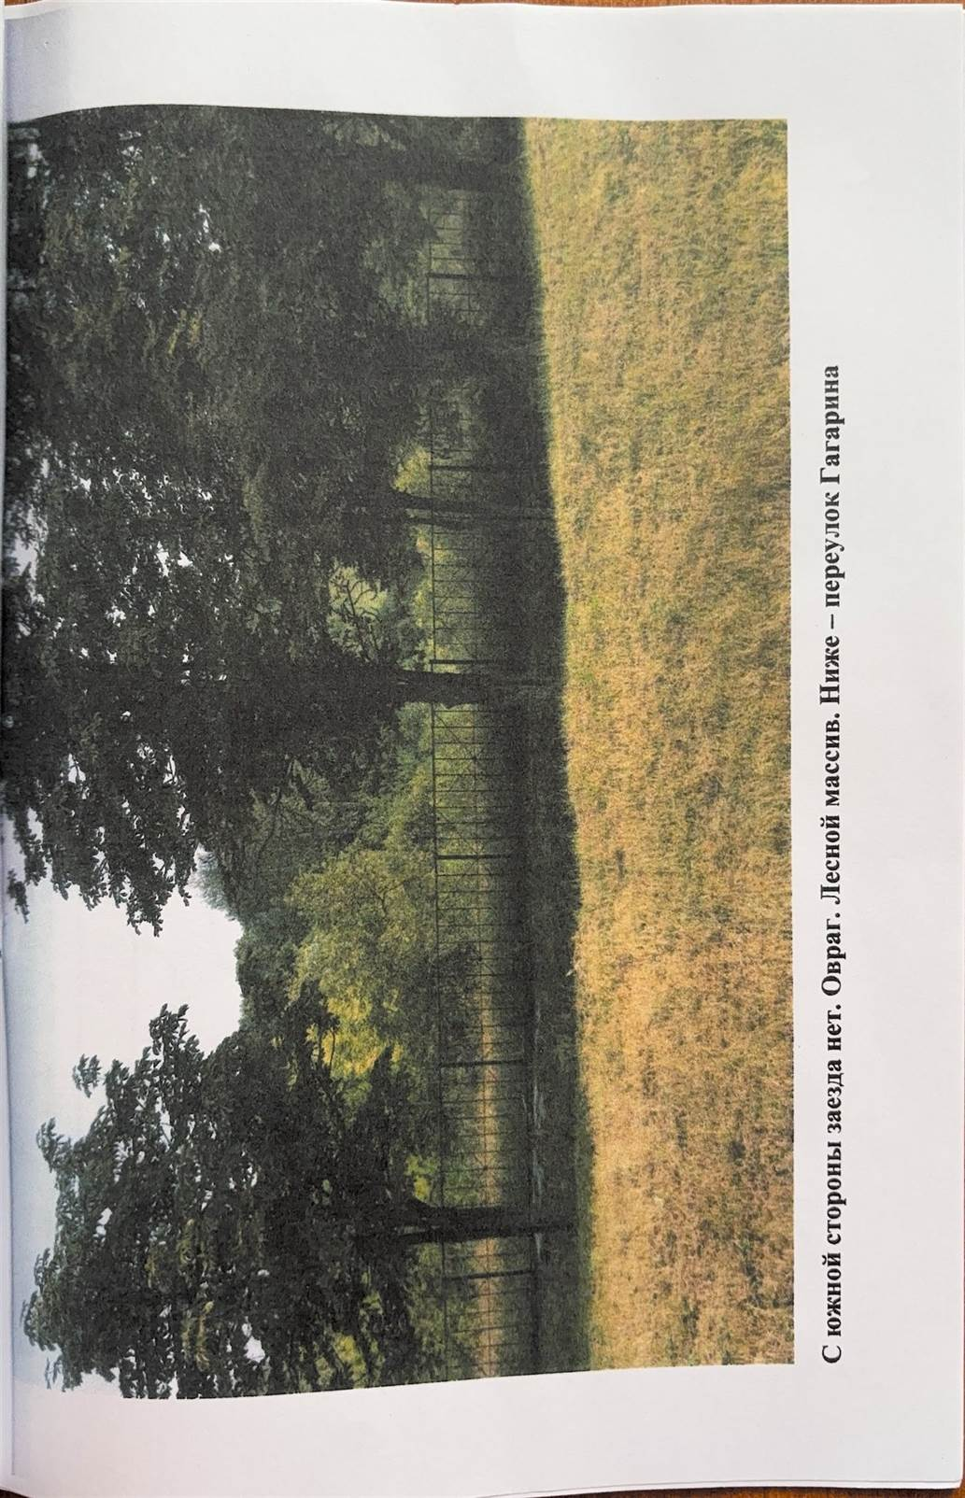
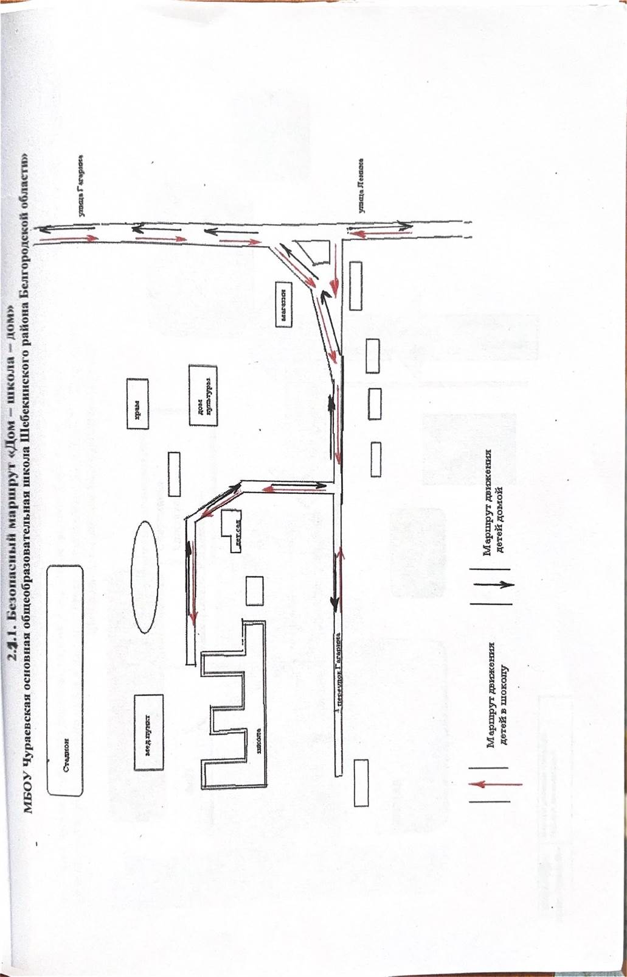
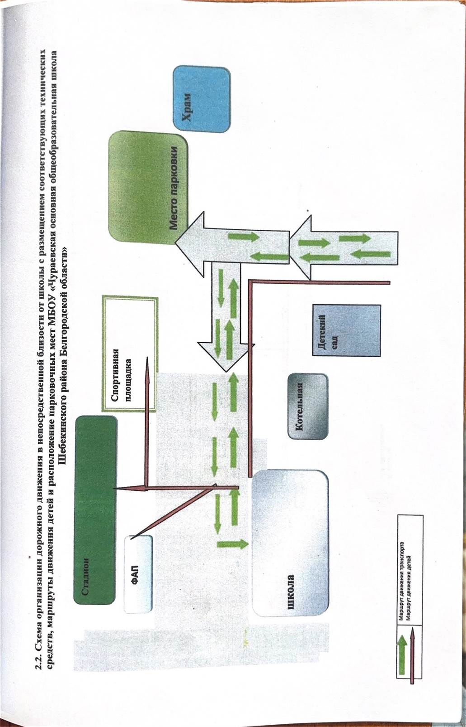
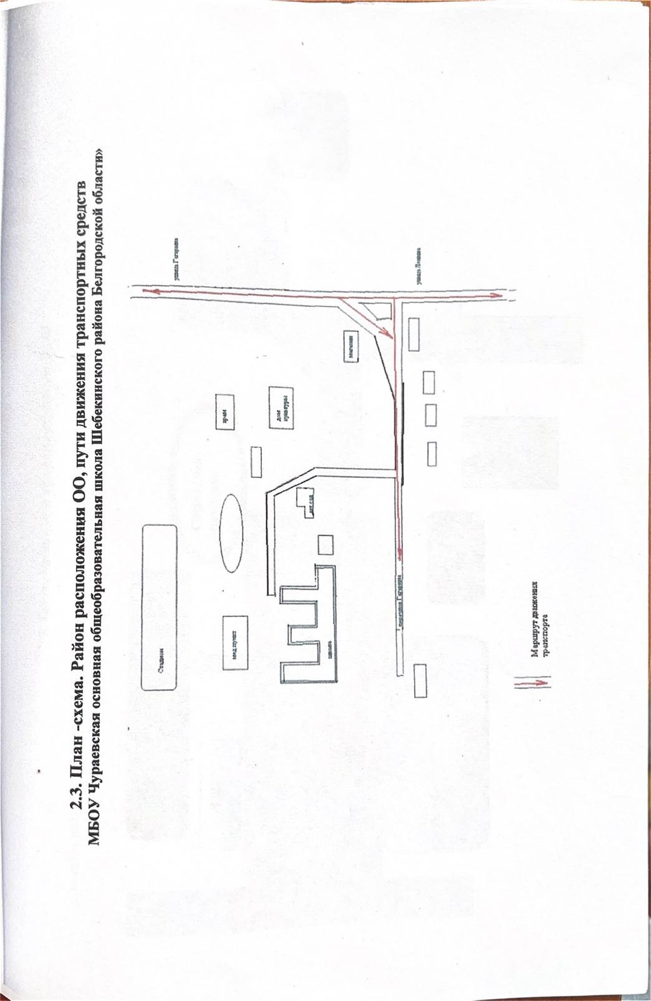
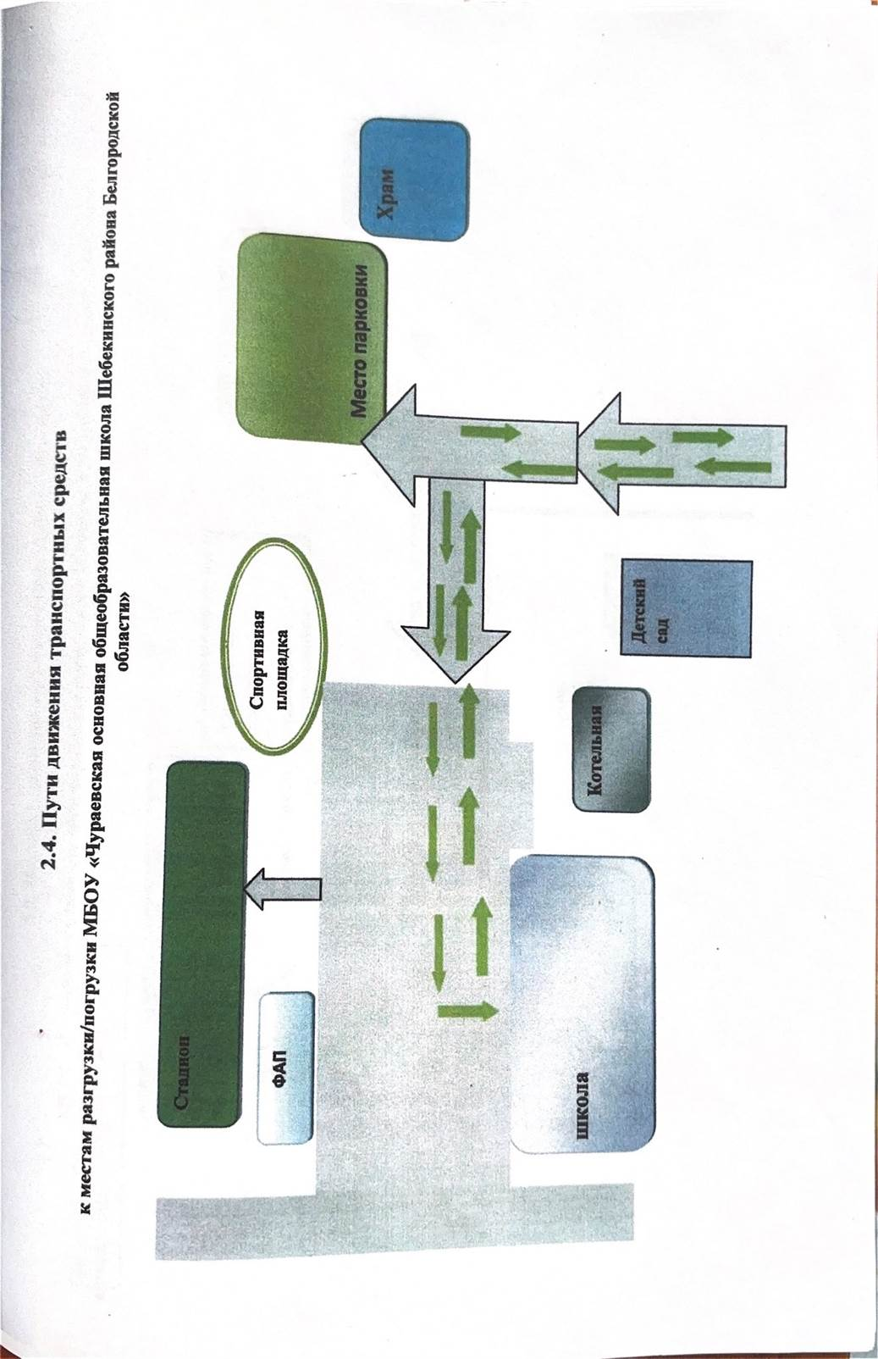
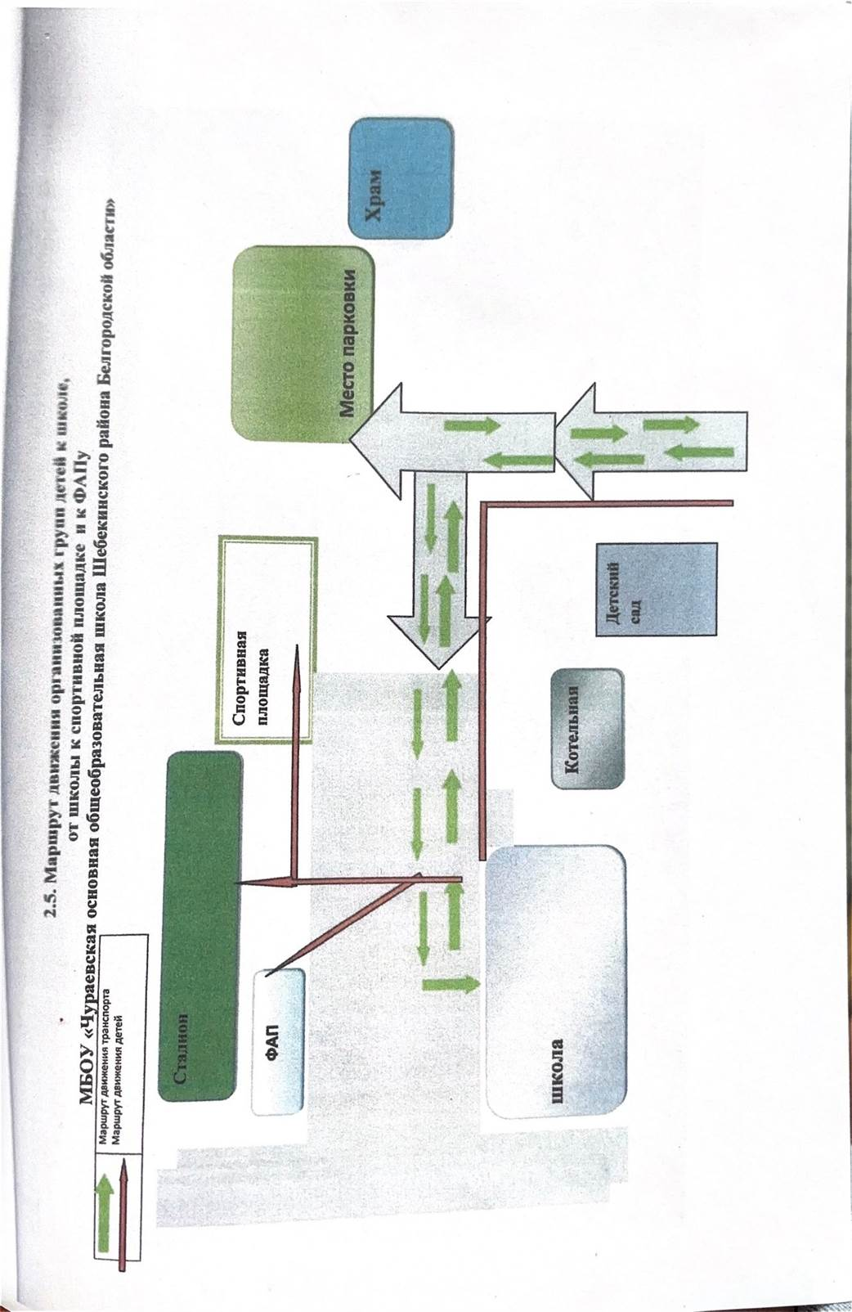
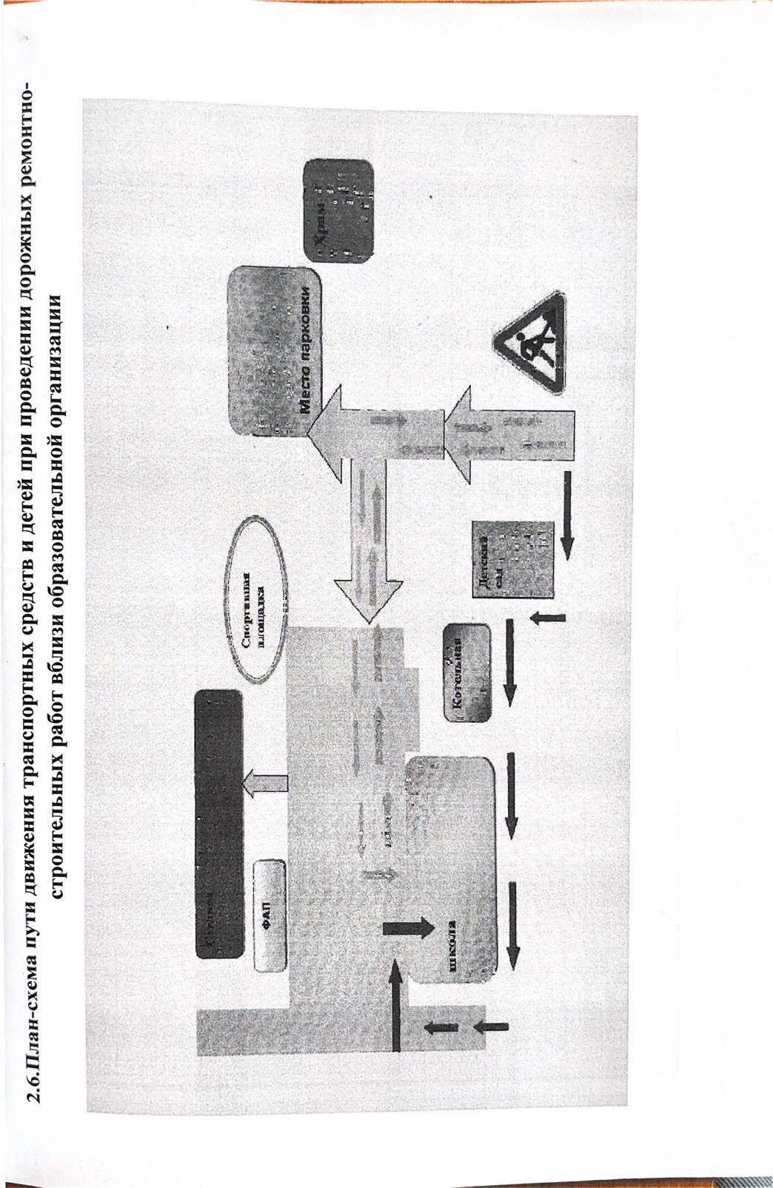
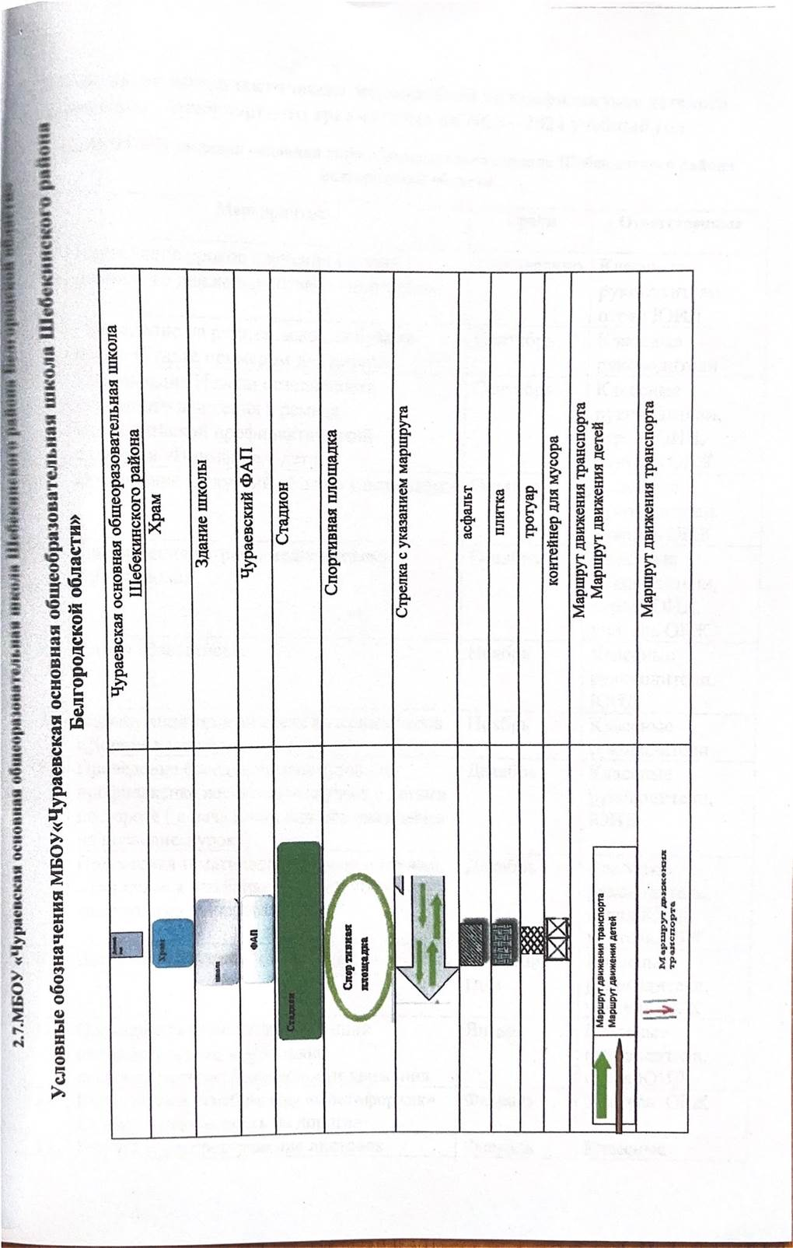
2.8. План профилактических мероприятий по профилактике детского дорожно – транспортного травматизма на 2024 – 2025 учебный год
МБОУ «Чураевская основная общеобразовательная школа Шебекинского района Белгородской области»
№ п/п | Мероприятие | Сроки | Ответственные
1. | Проведение уроков изучения Правил дорожного движения согласно программе | Ежемесячно | Классные руководители, отряд ЮИД
2. | Проведение на родительском собрании бесед «Будьте примером для детей» | Сентябрь | Классные руководители
3. | Организация Недели безопасности дорожного движения в рамках Всероссийской профилактической операции «Внимание – дети!» | Сентябрь | Классные руководители, отряд ЮИД, учитель ОБЖ
4. | Проведение экскурсий «Мы по улице идём» | Октябрь | Классные руководители, учитель ОБЖ
5. | Организация встреч с медицинскими работниками | Октябрь | Классные руководители, отряд ЮИД, учитель ОБЖ
6. | Акция «Засветись!» | Ноябрь | Классные руководители, ЮИД
7. | Организация тематических классных часов «Дорога в школу» | Ноябрь | Классные руководители
8. | Проведение бесед –«пятиминуток» по профилактике несчастных случаев с детьми по дороге ( в начальных классах ежедневно на последнем уроке) | Декабрь | Классные руководители, ЮИД
9. | Подготовка тематических уроков по темам, касающимся профилактики детского травматизма на дорогах | Декабрь | Классные руководители, отряд ЮИД, учитель ОБЖ
10. | Встречи с работниками ГИБДД | В течение года | Классные руководители, учитель ОБЖ
11. | Организация конкурсов на лучший рисунок, рассказ, исполнение стихотворения по безопасности движения | Январь | Классные руководители, отряд ЮИД
12. | Выступление агитбригады «Светофорчик» на тему «Безопасность на дороге» | Февраль | Учитель ОБЖ
13. | Выпуск и распространение листовок «Водители и пешеходы! Будем взаимовежливы!» | Февраль | Классные руководители, отряд ЮИД
14. | Операция «Велосипед» | Март | Классные руководители, отряд ЮИД
15. | Проведение бесед по безопасному поведению обучающихся на улицах и дорогах в рамках профилактического декадника «Дети и дорога» | Март | Классные руководители
16. | Школьный этап конкурса «Безопасное колесо» | Апрель | Учитель ОБЖ
17. | Участие во Всероссийской операции «Внимание, дети!» | Май | Классные руководители, учитель ОБЖ
18. | Участие во Всероссийской профилактической операции «Внимание - дети!» | Май | Классные руководители
19. | Проведение мероприятий по профилактике ДДТТ | Июнь | Классные руководители

